1. <!DOCTYPE html>

<html>

<head>

<title>L200160023</title>

<style type="text/css">

img{

position: relative;

z-index: 1;

top: 0px;

}

p{

position: absolute;

top: 20px;

z-index: 2;

color: #fff;

}

</style>

</head>

<body>

<div>

<img src="L200160023.jpg">

<h1>

<p>

<b>BIODATA DIRI:</b>

<br>

<br>

<b>Nama: Ajib Firman Rosadha</b>

<br>

<b>NIM &nbsp: L200160023</b>

<br>

<b>Kota &nbsp: Sragen</b>

</p></h1>

</div>

</body>

</html>

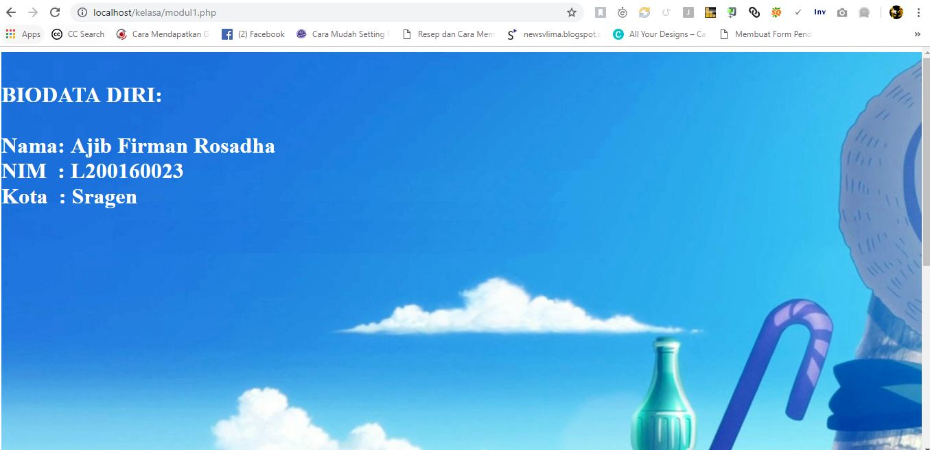

2.

|  |  |  |
| --- | --- | --- |
| No | Tag/atribute | fungsi |
|  | bgcolor=’blue’ | Untuk memberikan warna biru pada background |
|  | <h1> - <h6> | Untuk heading |
|  | <font>…</font> | untuk membuat font, warna, dan ukuran untuk teks |
|  | Face=’verdana’ | merubah tampilan style menjadi verdana |
|  | Size=’10’ | Memberikan ukuran 10 |
|  | Color=’blue’ | Memberikan warna biru |
|  | <b>…</b> | Menebalkan huruf |
|  | <i>…</i> | Memiringkan huruf |
|  | <u>…</u> | Memberikan gariss bawah pada kata |
|  | <strike>…</strike> | untuk membuat teks yang di coret tengah |
|  | <sup>…</sup> | membuat teks superscripted |
|  | <sub>…</sub> | membuat teks subskrip |
|  | <p>…</p> | Membuat paragraf |
|  | Align=’center’ | Untuk Rata tengah |
|  | <img> | membuat gambar |
|  | Src=’gambar.jpg’ | Menambah file gambar |
|  | Width=’100’ | Memberikan panjang 100 |
|  | Height=’100’ | Memberikan tinggi 100 |
|  | Alt=’alt’ | menggambarkan citra dan informasi judul dalam tabel, link, dan menggambarkan tujuan dari elemen saat menggunakan kata kunci bertarget |
|  | <ul>…</ul> | membuat daftar dengan selain nomor |
|  | <ol>…</ol> | membuat daftar dengan nomor |
|  | <li>…</li> | membuat sebuah item daftar |
|  | Type=’circle’ | Bentuk list bundar |
|  | <table>…</table> | Membuat tabel |
|  | <tr>…</tr> | membuat baris dalam sebuah tabel |
|  | <td>…</td> | membuat sel dalam sebuah tabel |
|  | Border=’2px’ | Garis tepi sepanjang 2pixel |
|  | Colspan=’2’ | Menggabungkan kolom menjadi satu |
|  | Rowspan=’2’ | Menggabungkan baris menjadi satu |
|  | </BR> | Memasukan satu baris putus |